УЧЕБНО-МЕТОДИЧЕСКИЙ КОМПЛЕКС ДИСЦИПЛИНЫ

ОСНОВЫ СВЕРХПРОВОДИМОСТИ
КОНСПЕКТЫ ЛЕКЦИЙ

Лекция 6
В прошлый раз:
Рассмотрели: 5. Сверхпроводники в магнитном поле.
5.1. Эффект Мейснера-Оксенфельда или идеальный диамагнетизм.
5.2. Магнитные свойства сверхпроводников.
5.3. Глубина проникновения магнитного поля в сверхпроводник.
5.4. Промежуточное состояние.
5.4.1. Коэффициент размагничивания.
5.4.2. Природа промежуточного состояния.
5.4.3. Экспериментальное наблюдение промежуточного состояния.
5.5. Поверхностная энергия.
Мы выяснили, что для образования границы между сверхпроводящей и нормальной фазой в одном и том же металле необходима положительная поверхностная энергия α>0. Т.е. образование такой границы энергетически не выгодно.
Начали: 6. Сверхпроводники 2-го рода.
6.1. Отрицательная поверхностная энергия.
6.2. Смешанное состояние сверхпроводников 2-го рода. Вихри Абрикосова.
Продолжаем.
6. Структура вихря.
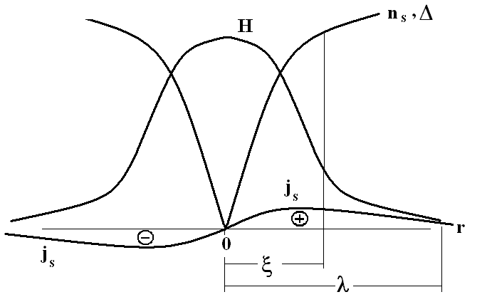
Вид сверху:
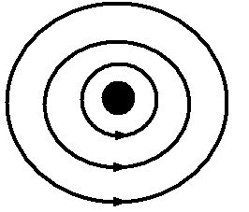
Нормальная сердцевина! В СП-ке есть Н, т.е. есть и ток (Лондон). Ток не затухает.
Минимум энергии требует одного кванта Ф_{о}.

7. Состояние сверхпроводника 2-го рода при H>H_{c1} называется смешанным (фаза Шубникова, вихри).
8. Взаимодействие вихрей. Решетка вихрей.
Вихри – это круговые токи. Они не сливаются: выгодно иметь максимальную площадь поверхности (отрицательная поверхностная энергия). Вихри (токи!) взаимодействуют друг с другом и отталкиваются друг от друга (эквивалент α<0). Образуется решетка вихрей, треугольная выгоднее всего (хотя анизотропия кристаллической решетки влияет и может сделать выгодной квадратную вихревую решетку). Наблюдение – метод декорирования.
9. Кривая намагничивания сверхпроводников 2-го рода.
Различие сверхпроводников 1-го и 2-го рода видно особенно наглядно.
Стержень, Н||оси, n_{M}=0. Кривые:
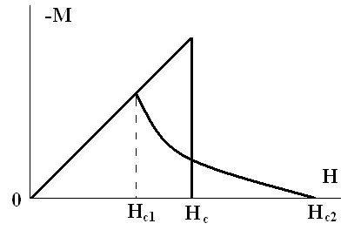
При Н=Н_{с1} входит 1-ый вихрь. Начинается проникновение поля в СП, М – уменьшается. При Н=Н_{с2} появляется сопротивление Ρ≠0. Т.е. у СП 2-го рода есть нижнее и верхнее критические поля. В поле Н_{с2} вихри плотно, ⊆_{⟩2}≈™⎩/πξ².
Может быть (А15, ВТСП):
Н_{с1}<<H_{c}
Н_{с2}>>H_{c}.
Nb₃Ge Н_{с2}(0)≥400 кЭ – гигантское поле.
ВТСП Н_{с2}(0)=2 - 10 МЭ! Нельзя померить.

В(Н):
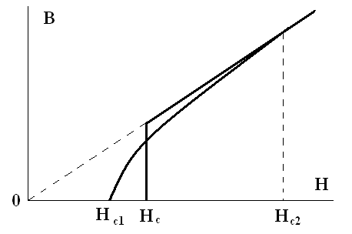
10. Фазовая диаграмма сверхпроводимости 2-го рода.
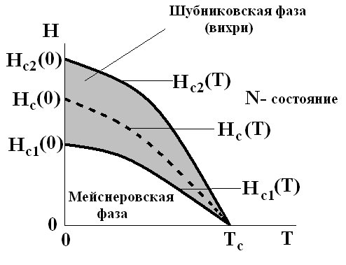
Это для обратимых (равновесных) процессов.

11. Поверхностная сверхпроводимость.
Очень интересное явление наблюдается в СП-ах 2-го рода. Эксперимент: Н||поверхности, смотрим I_{c}(H).
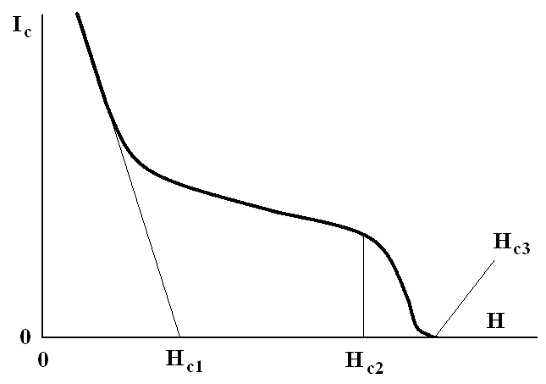
Т.е. СП-сть существует в полях Н>H_{c2}. И при этом R=0! Условия: поверхность образца гладкая (нет дефектов), контакт с диэлектриком (вакуумом). Теория и эксперимент показывают: Н_{с3}=1.69Н_{с2}. Поле Н_{с3} называют полем образования поверхностных зародышей сверхпроводимости.
Объяснение (теория Сан Жама и Де Жена):
Важна именно роль поверхности. Поле Н_{с2} – это поле разрушения сверхпроводимости формально бесконечного СП-ка, когда не учитывается роль поверхности. При Н=Н_{с2} вихри забивают своими «корами» весь СП-к. Кроме тонкого слоя на поверхности! Его толщина порядка ξ. Туда вихрь не влезает. Помните, в очень тонких пленках (d≤ξ) H_{c} растет, т.к. поле проникает в них. Поэтому энергия, связанная с выталкиванием поля, в них уменьшается и энергия S-состояния остается меньше энергии N-состояния до более высоких полей.Примерно то же происходит и здесь при Н_{с2}. Вихрь не может поместиться в этом тонком слое d~ξ. А поле-то проникло. Поэтому и нужна дополнительная сила, т.е. дополнительное поле, чтобы подавить сверхпроводимость этого тонкого слоя.
Теория дала Н_{с3}=1.69Н_{с2}, эксперимент подтвердил.
Де Жен, стр. 199.
Это состояние СП-ка примерно то же самое, что и безвихревое состояние тонких СП пленок. Проверка явления: покрыть поверхность нормальным металлом. Явление должно исчезнуть.

12. Критический ток в сверхпроводниках 2 рода.
Очень коротко. Определяется движением вихрей, а не правилом Силсби (когда на поверхности Н=Н_{с} от тока). Вихри зацепляются за неоднородности. Это называется пиннинг вихрей (pin-прикалывать). Срыв вихрей при I>I_{c} из-за силы Лоренца: F=(e/c)[IxH].
А движение вихрей – это потери, т.е. сопротивление. Центры пиннинга. Оптимальные с размером порядка длины когерентности ξ.

7. Слабая сверхпроводимость.
7.1. Понятие о слабой сверхпроводящей связи.
1) Слабая сверхпроводимость – это сверхпроводимость слабой связи. Т.е. объект нашего исследования – слабая сверхпроводящая связь. Связь – это предмет, а не действие («связка»).
2) Что же такое «слабая связь»?
Сначала интуитивное понятие.
Рассмотрим 2 массивных сверхпроводника («массивный» – когда ничего не зависит от размеров. Это и пленки). Одинаковые, одна температура, изолированы. Установим между двумя кусками слабый контакт (или слабую связь). Т.е приблизим, но не прижмем. Физически строгое определение этой операции: сделаем такой контакт, чтобы он не мог радикально изменить состояние обеих половинок, а играл бы роль возмущения. Т.е. чтобы половинки слабо, но влияли бы друг на друга.
3) Определение.
Слабая сверхпроводящая связь – это проводящее соединение между массивными сверхпроводниками (электродами), критический ток которого значительно меньше критического тока электродов и размер которого порядка длины когерентности.
7.2. Типы слабых связей.
1. Туннельные структуры.
S-I-S (S-I-N, S-п/п-S, S-N-S).
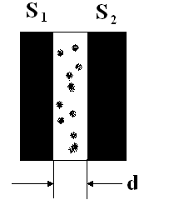
Толщина диэлектрика d=10-20 Å, толщина прослойки из нормального металла (для S-N-S перехода) 10³-10⁴ Å.
2. Структуры с непосредственной проводимостью (с концентрацией тока).
Мостик Дайема. Обозначается как S-c-S, c=constriction=сужение.
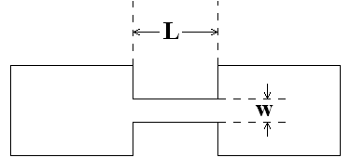
L~ξ − длина мостика.
w − ширина мостика,
L, w~0.1-1 мкм.
Мостик может быть и из N-металла.
Мостик переменной толщины (Лихарева).
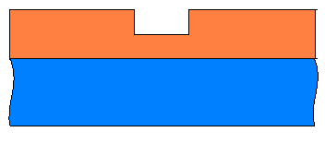
d_{мост}=3⋅10³-10³ Å < d_{пленка}=10³-3⋅10³ Å L, w~0.1-1 мкм. Ток концентрируется в мостиках.
Точечный контакт.
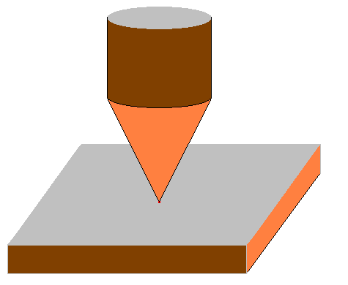
r_{иглы}~1 мкм.
Мостик на эффекте близости (мостик Нотариса). Без концентрации тока.
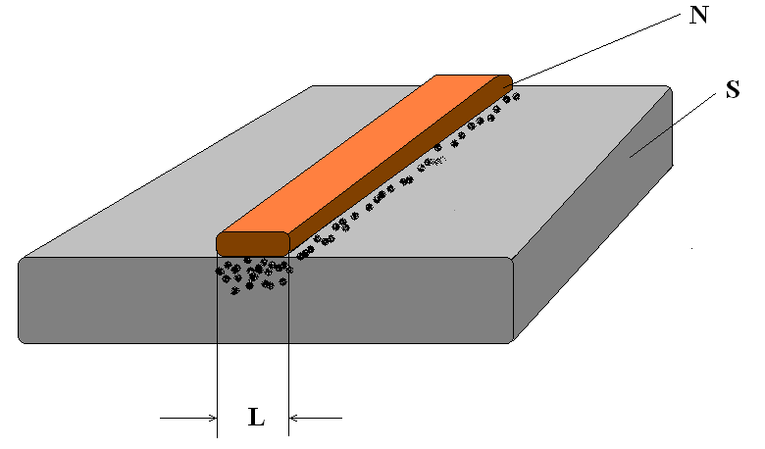
Из-за эффекта близости I_{c} в области под N-металлом будет подавлен. Т.е. это слабая связь.

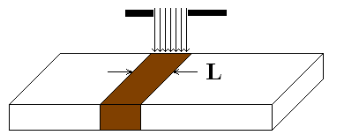
Ионно-имплантированный мостик.
Имплантация ионов в СП. В поврежденной области может быть N, п/п, S'-тип. Эта структура близка к S-N-S типу, но одномерна. Размеры:
L ≤ 1 мкм, w ≈ 100 мкм.
3. Системы слабых связей.
1) Два параллельных мостика (интерферометр).
2) Множественные структуры (набор шариков, цепочка связей).

7.3. Разность фаз параметра порядка.
Сейчас я введу главный параметр в этой науке – разность фаз параметра порядка.
1. В сверхпроводнике существует конденсат пар. Все они в одном состоянии.
2. Т.е. для сверхпроводника существует единая волновая функция Ψ=|Ψ|⋅e^{iχ} (параметр порядка).
3. Рассмотрим контакт двух сверхпроводников. У каждого своя фаза: χ₁, χ₂.
4. Введем разность фаз двух сверхпроводников на их границе:
ϕ=χ₂-χ₁.
Пусть это 2 сверхпроводника, разделенные диэлектриком:
Т.е. слабая связь S-I-S типа, d-толщина диэлектрика.
1) Если барьер (диэлектрик) толстый, т.е. d→∞, то χ₁ и χ₂ никак не связаны, ϕ - произвольна.
2) Барьера нет, т.е. d=0, то χ₁=χ₂ и ϕ=0.
3) Слабая связь (тонкий барьер), то χ₁ и χ₂ связаны, ϕ - зависит, например, от тока.
7.4. Эффекты Джозефсона.
1. Существует 2 эффекта Джозефсона: − стационарный и нестационарный.
Вот для таких слабых связей.
2. Стационарный эффект Джозефсона.
Ток меньше критического проходит через слабую связь без затухания. Т.е. V=0 при I<I_{c}.
I_{c} – это критток слабой связи (он значительно меньше криттока электродов.
Для сверхпроводящего мостика это не удивительно, но для туннельного перехода или N-мостика – удивительно.
Когерентность фазы волновой функции сохраняется при наличии такого барьера.
3. ВАХ туннельного Джозефсоновского перехода:
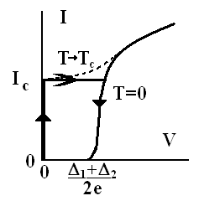
Здесь переход типа S₁-I-S₂. Имеется гистерезис. При Т→Т_{с} будет размытие.
4. Нестационарный эффект Джозефсона.
1) Если V≠0 на переходе и V=const, то сверхток (ток пар) становится переменным. Через переход при V≠0 текут 2 компоненты тока: ток пар и ток нормальных электронов (ток возбуждений).
2) Частота этого переменного тока
ħω=2eV.
3) Физика: 2eV – это разность энергий пары в левом и правом сверхпроводниках. Переходя с уровня на уровень, пара теряет эту энергию. А согласно квантовой механике частота ω=ΔЕ/ħ.
4) Следствие наличия переменного тока – излучение электромагнитных волн на этой частоте.
Все это относится к любым сверхпроводящим слабым связям.
7.5. Основные уравнения Джозефсона.
Без вывода (см. Солимар).
Уравнение для тока:
j=j_{c}sinϕ.
Уравнение для разности фаз параметра порядка:
$\frac{∂ϕ}{∂t}=\frac{2\text{eV}}{ℏ}$.
Если ϕ≠ϕ(r), то уравнение для фазы будет:
$\frac{dϕ}{\text{dt}}=\frac{2\text{eV}}{ℏ}$.
Если Ψ~e^{iωt}, т.е. ϕ=ωt,
то отсюда $\frac{∂ϕ}{∂t}=ω$ и
получим ħω=2eV. Было.
Для стационарного эффекта Джозефсона:
j=j_{c}sinϕ, ϕ=Const, V=0, maxj=j_{c} (sinϕ=1).
Для нестационарного эффекта –оба уравнения.
7.6. Зависимость тока Джозефсона от магнитного поля.
Если магнитное поле Н≠0, направлено параллельно плоскости перехода (вдоль оси у, см. рисунок), то можно показать, что dϕ/dx=(2ed/ħс)B_{y}.
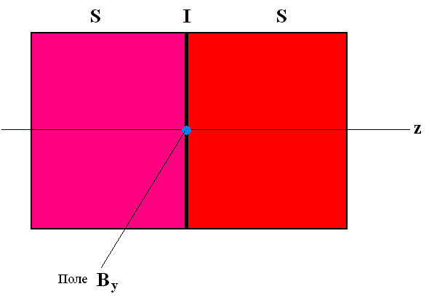
Здесь d=d_{o}+λ₁+λ₂. Поле сосредоточено в переходе (+две глубины проникновения), d_{o}-толщина изолятора. В переходе В=Н (μ=1). Отсюда получим
ϕ=(2ed/ħс)Н⋅x+ϕ_{o}.
Здесь ϕ_{o}=Const, это фаза в точке, принятой нами за начало отсчета. Плотность тока Джозефсона j=j_{c}sinϕ при наличии магнитного поля Н будет разной в разных точках перехода. Максимальный ток через переход (т.е.критический ток перехода) в поле Н
$I_{m}=I_{c}⋅\frac{\left|\text{sin}\frac{π⋅Ф}{Ф_{о}}\right|}{\frac{π⋅Ф}{Ф_{о}}}$.
Здесь Ф_{о}=hc/2e=2.07⋅10⁻⁷ Гс⋅см² (квант магнитного потока), Ф - магнитный поток через переход (Ф=H·d·a, а-размер перехода).
I_{c} - максимальный ток без поля.
Рисунок:
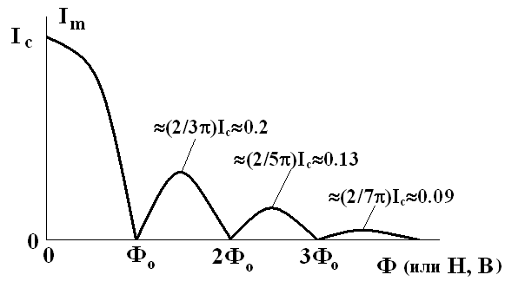
Так максимальный ток зависит от поля (потока в переходе).
7.7. Джозефсоновская глубина проникновения.
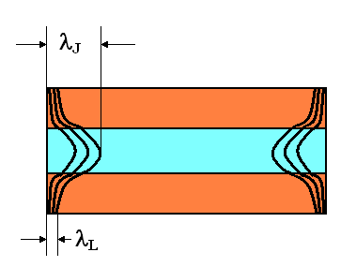
Здесь λ_{J} - Джозефсоновская глубина проникновения. Т.е. ток через переход течет лишь в слое ~λ_{J}. Ток (и поле этого тока Н_{J}) не проникают в большой переход. Это аналогия эффекта Мейснера-Оксенфельда. Суть эффекта – экранировка поля.
7.8. Схема измерения ВАХ.
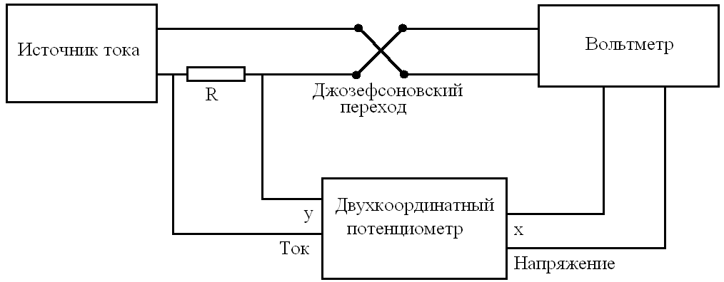
Есть схемы измерения I_{c}(H) и др.

